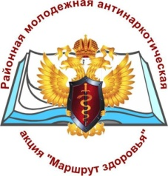ГАУ СО СО «Комплексный центр социального обслуживания населения Новолялинского района»

Мы окажем помощь бесплатно, конфиденциально,
профессионально!!!

Более подробную информацию Вы сможете получить по телефону:
(34388) 2-25-40

Адрес: г.Новая Ляля, ул. Уральская,26

Здоровый образ жизни – панацея от всех бед и неурядиц. Ведя его вы забудете раз и навсегда все те огорчения и перипетии, что встречались вам на вашем жизненном пути. Имея здоровье, вы раз и навсегда станете другим человеком и то, что вам не удавалось раньше, сейчас удастся с удивительной лёгкостью!
Письмо матери….
Я дала тебе жизнь, но не могу её прожить за тебя.
Я могу многому тебя научить, но не могу заставить тебя всё усвоить.
Я могу научить тебя доброте, но не могу заставить тебя проявлять ее.
Я могу молиться о тебе, но не могу заставить тебя поступать по истине.
Я могу дать тебе совет целомудрия, но не смогу сохранить тебя в чистоте.
Я могу указать тебе верное направление, но не могу выбрать его за тебя.
Я могу рассказать тебе о высоких целях, но не могу достичь их вместо тебя.
Я могу научить тебя уважению, но не могу заставить тебя кого-либо почитать.
Я могу посоветовать тебе по поводу твоих друзей, но не мне выбирать их для тебя.
Я могу говорить с тобой о том, как следует жить, но не смогу дать тебе вечную жизнь.
Я могу научить тебя делиться с нуждающимися, но не могу сделать твое сердце бескорыстным.
Я могу предоставить тебе полную свободу, но не смогу расплачиваться за ее последствия вместо тебя.
Я могу говорить с тобой о вреде наркотиков, алкоголя и курения, но не смогу оградить тебя от всех опасностей.
Но я знаю, невозможное мне — возможно Богу, и я прошу Господа в сердечной молитве…

Наркотики - это открытые врата ко всем бедам и несчастьям, они губят людей, будущее поколение и не оставляют никакой надежды на то, что мир наконец- то станет более безопасным. Возникает вопрос: " Почему, все знают о вреде наркотиков, о тех губительных последствиях, которые они несут, люди не перестают их употреблять, не бояться за себя, за своих любимых, за свою жизнь?

Почему люди потеряли разумность?
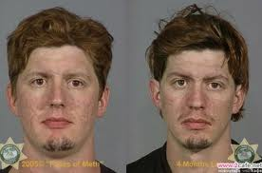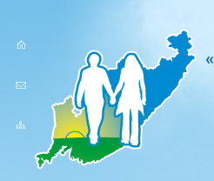 В чем же секрет наркотиков, которые притягивают к себе и бросают в ловушку желающих ими побаловаться? Есть две тропинки к этой ловушке: это любопытство и стремление расслабиться от невзгод будней, от жизни, которая обманула ожидания, снять напряжение, стресс. Молодые люди из-за скуки, в стремлении подражать своим ровесникам, желая не отставать от жизни пробуют наркотики, ловят от них "кайф" и не осознают, что они поддерживают сторону зла, что в этот момент они предали себя, своих близких и свою жизнь в целом. Из категории : студент, бизнесмен, спортсмен, школьник они переходят в категорию - Наркоман. Наркотик хватает свою жертву цепко, одним приемом наркотика не обойтись, нужно продолжить принять еще одну дозу наркотика и пережить очередной дешевый "кайф" , потом еще, еще и еще.
При этом каждый, кто начинает употреблять наркотики про себя думает: "Я же только попробую, я не собираюсь их употреблять постоянно, от одного раза ничего не будет, и меня есть сила воли и я могу в любой момент остановиться." Не успел новичок и глазом моргнуть, как он уже сидит в ловушке под названием наркомания, и стараясь выбраться из ловушки и преодолеть препятствия на своем пути к свободе, поскорее избавиться от навалившихся проблем, он использует для этого новую дозу наркотиков.

"По ком звонит колокол?"

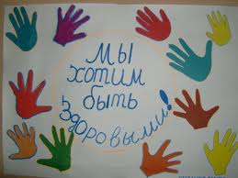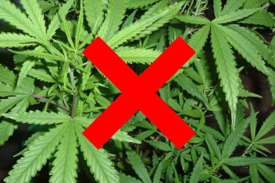 Недолго продолжается иллюзия эйфории от наркотического "кайфа", на смену удовольствию приходят страшные муки "ломка" и марафон в поисках наркотика. Люди бояться ада, пытаются мысленно представить его себе, не надо мучиться посмотрите на наркозависимого, на его семью и вы уведите ад.
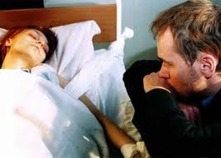
Наркоман живет своими проблемами, его помыслы одного характера - добыть денег на покупку очередной дозы, и здесь проявляются все стороны зла: обман, воровство, предательство, продажа своего достоинства и себя, криминал, грабеж, убийство. Оглянитесь вокруг, прислушайтесь: "По ком звонит колокол?" Беда вокруг, горе рядом, как же уберечь себя и своих любимых от скользких тропинок наркотического марафона и ловушки, которая гарантирует печальный конец? Как уберечься от вреда? Есть много клиник, врачей, социально-профилактических мер, но результат оставляет желать лучшего. Чтобы решить эту проблему , надо искать причины ее возникновения и работать с этой причиной. Наркотик – это яд, он медленно разрушает мозг человека, его психику,( внутренние органы – за счет мозгового нарушения, дисфункции нервной системы). Клей «Момент» или бензин превращают людей в умственно неполноценных всего за 3-4 месяца, конопля – за 3-4 года. Употребляющие морфин через 2-3 месяца утрачивают способность к деятельности, перестают ухаживать за собой, теряя человеческий облик. Люди, которые употребляют кокаин, живут не больше четырех лет. Они либо погибают от разрыва сердца, либо оттого, что их носовая перегородка утончается, что приводит к смертельному кровотечению. При употреблении ЛСД человек утрачивает способность ориентироваться в пространстве, у него возникает ощущение, что он умеет летать и, поверив в свои возможности, прыгает с последнего этажа.

Все наркоманы долго не живут, вне зависимости от вида употребляемого наркотика. Они утрачивают инстинкт самосохранения, что приводит к том, что около 60% наркоманов, в течение первых двух лет после приобщения к наркотикам, предпринимают попытку к самоубийству. Многим из них это удается.

Человеку изначально дарован разум и им надо научиться пользоваться!!!

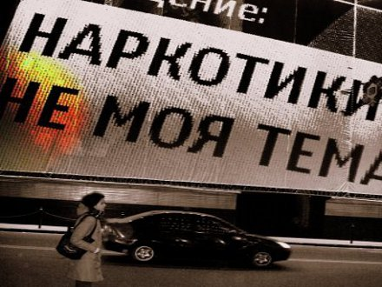По средствам разума, человек способен отличить истину ото лжи и уберечь себя от вреда наркотиков.
Человек существо разумное и разум может победить эту проблему.

Наркоманию можно победить, так давайте будем победителями...!!!!
"БЕРЕГИТЕ РАЗУМ! УЧИТЕСЬ УЗНАВАТЬ ВОЗДЕЙСТВИЯ, РАЗРУШАЮЩИЕ ВАШ РАЗУМ, И ПРОТИВОДЕЙСТВОВАТЬ ИМ! ЛЮБИТЕ СЕБЯ РАЗУМНО"

Наша ЦЕЛЬ — борьба за здоровый
образ жизни!!!

Здоровый образ жизни – штука достаточно дорогая и сложная. Но она окупается с лихвой, ведь здоровый человек способен вести достаточно продуктивную жизнь: у него с работой и работоспособностью всё в порядке, следовательно и заработок на высоте. Обладая здоровьем, можно горы свернуть и даже не заметить этого! Здоровье и ещё раз здоровье – вот главный лозунг, который должен присутствовать для каждого живущего на этой планете! В здоровом теле здоровый дух – не даром древняя пословица дожила до наших дней в своём первозданном виде. Имея здоровый организм, человек начинает и мыслить здраво, он смотрит на жизнь совсем другими глазами и радуется жизни на всю катушку. Ему не страшны депрессии и хандра, его здоровый образ жизни просто не принимает их в первооснове, человек весел и счастлив по определению – ведь он здоров! Жить полноценной жизнью без здоровья невозможно. Больной человек не может иметь много денег, не может иметь счастливую семью, не может просто жить, как должен и мог бы. Для всего этого необходимо здоровье. И оно у вас будет, надо только захотеть этого и приложить некоторые усилия для овладения таким сказочным для овладения таким сказочным богатством, как ЗДОРОВЬЕ. Поверьте, это каждому доступно в той или иной степени.

